«Денсаулық апталығы»

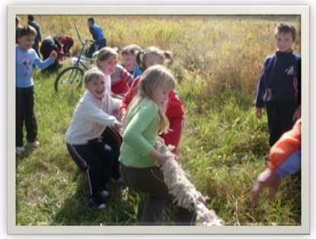
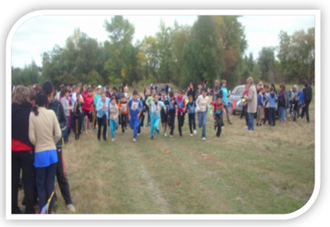
Мектебімізде Денсаулық күні жыл сайын дәстүрлі түрде және жоғары деңгейде өткізіледі. Бұл күн жалпымектептік сапқа тұрудан, сәлемдесуден және техника қауіпсіздігі ережелерімен таныстырудан басталады. Оқушылар сынып жетекшілерімен Ертіс жағасына беттеді. Ауа райы ашық, балалардың көңіл-күйі көтеріңкі болды. Табиғат аясында түрлі спорттық шаралар өткізілді. Бастауыш сынып оқушылары көңілді эстафетаға қатысса, ер балалар футбол ойнауға кірісті.
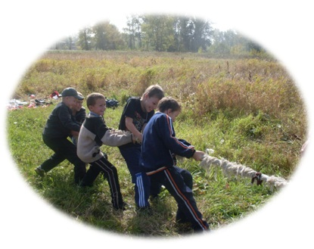
5-8 сынып оқушылары дәстүрлі «Алтын күз» кросына қатысты, ал жоғары сынып оқушылары бес шақырым қашықтыққа жүгірді.
Спорттық шаралардан басқа зияткерлік сайыстар өткізілді. Балалар көтеріңкі көңіл-күймен үйлеріне тарасты.

